МБОУ СОШ №5 г.Дюртюли

Эссе на тему:

# «Как хорошо, что у меня есть бабушка»

Выполнил работу: ученик 4 «А» класса

Идрисов Самат

Руководитель: Салимьянова Фарида Камалтдиновна

Дюртюли-2020

*Ты в руках своих горячих,*

*Словно солнца лучик, прячешь*

*Детства беззаботного прочитанную сказку.*

*В доме пахнет пирогами*

*Даришь ты и мне, и маме*

*Нежность и внимание, любовь свою, и ласку.*

*Мама моей мамы — бабушка моя.*

*Ты мой добрый Ангел — это знаю я!*

Когда говоришь про бабушку, представляется сидящая у окошка деревенского маленького домика старенькая женщина в платочке. Рядом пирожки и кот. Моя бабушка совершенно не такая.

Шарифьянова Фанзиля Асляховна ,так зовут мою бабушку, ещё совсем нестарая. Она всегда хорошо одета. Да, не по последнему писку моды, но выглядит очень красиво и стильно. Платки она носит не на голове, а только в качестве аксессуара на шее. Да и нет необходимости, покрывать голову платком – у неё короткая модная стрижка. Живёт бабушка не в старом деревенском доме, а в добротном красивом доме.

И кота у неё нет, потому что есть собака- Тарзан. У окна бабушка с ней, конечно, не сидит, а ежедневно они выгуливают друг друга. Бабушка ведёт активный образ жизни, именно поэтому она забыла, когда последний раз обращалась к врачам. У неё крепкое здоровье и она совершенно не носит очки. Зимой мы с ней катаемся на лыжах, а летом просто гуляем, ходим за ягодами или за грибами. Дедушка и Тарзан сопровождают нас.

А вот чем моя бабушка похожа на традиционный образ, так это не пирожки, а настоящее лакомство, национальное блюдо – чак-чак . Стоит мне только намекнуть, что хочу чак- чак, они сразу же появляются.

На этот раз, на осенних каникулах бабушка – мастер кулинарного искусства предложила показать с моим участием мастер класс по приготовлению этого блюда.

*На столе чак-чак стоит,*

*Лучшим мёдом он облит.*

*Слаще блюда не найти,*

*Хоть пол-мира обойди.*

*Нашчак-чак, друзья, полезен,*

*Всему миру он известен.*

*Им гордится наш народ,*

*Таки просится сам в рот!*

Вот что у нас получилось.

Взбили 5 яиц, 1 ст.л. подсолнечного масла и щепотку соды. Добавили муку и замешали тесто. Разделили его на 5 частей и каждый раскатали. Затем разрезали тонкие жгутики и обжарили в кипящем масле.

В кастрюле сварили сироп: 2 ст.сахара, 2 ст.л.мёда и 100 гр.воды.

Сироп перемешали с готовым тестом и выложили на тарелку. Затем украсили цветами. (Приложение1)

Казалось бы ничего сложного, но только хороший мастер знает от скольких тонких и важных мелочей зависит успех. Чак-чак готовится практически вручную, имеет много своих секретов как при подборе ингредиентов, так и в остальных технологических процессах. Поэтому научиться приготовить чак–чак, мне кажется, не очень то легко. С первого раза может и не получиться, нужно много практики и опыта.

Я не только научился готовить, но узнал историю происхождения этого блюда.

Искусство приготовления чак-чак пришло к нам из Булгарских времён.

Легенда гласит, что однажды хан Булгарии решил женить своего единственного сына и захотел чтобы на свадебном столе стояло новое угощение:

- чтобы оно удивляло всех простотой приготовления, чтобы долго не портилось и при этом не теряло бы своих вкусовых качеств;

-чтобы это блюдо было очень питательным, а воины могли бы его есть, не слезая с седла;

-и главное условие – чтобы это блюдо могло бы украшать любое торжество как символ и олицетворение всего народа великой Булгарии. И не стыдно было бы его не только подавать на стол лучшим гостям, но и отправлять в качестве гостинца в дальние страны.

Долго старались мастера кулинарного искусства, повара и простые жители ханства. Много интересных и вкусных блюд перепробовал хан и из великого множества блюд он выбрал одно, идеально подходящее ко всем требованиям – Чак-чак приготовленный из муки, яиц и мёда женой одного пастуха. И на свадьбе единственного сына хан преподнес молодожёнам великолепный чак-чак. И при этом пожелал, чтобы они жили, прилипши друг к другу как мёдом помазанный этот чак-чак, чтобы детей у них было столько сколько горошин в этом чак-чаке, чтобы жили они в золоте и жизнь их шла только в гору, чтобы речи друг для друга у них всегда были только сладкими. Чтобы они держались со своей семьёй и со своим народом как этот в кучу собранный чак-чак. С тех пор на татарских свадьбах, как самое дорогое угощение и украшенье стола молодым преподносят чак-чак.

Чак-чак настоящее лакомство для детей и взрослых. Внесет особый душевный настрой дружеской беседе. Имеет оригинальный и изысканный вкус. Золотистая пирамида зерен из обжаренного пшеничного теста, благоухающая башкирским мёдом по душе даже самому утонченному гурману.

Я люблю свою бабушку и люблю проводить дружескую беседу за чашечкой ароматного чая и сладким чак-чак.

Говорят, что родственников не выбирают, и я несказанно этому рад. Ведь среди миллионов людей, я бы не смог выбрать такую потрясающую бабушку. Как хорошо, что у меня есть такая удивительная бабушка! (Приложение2)

Приложение

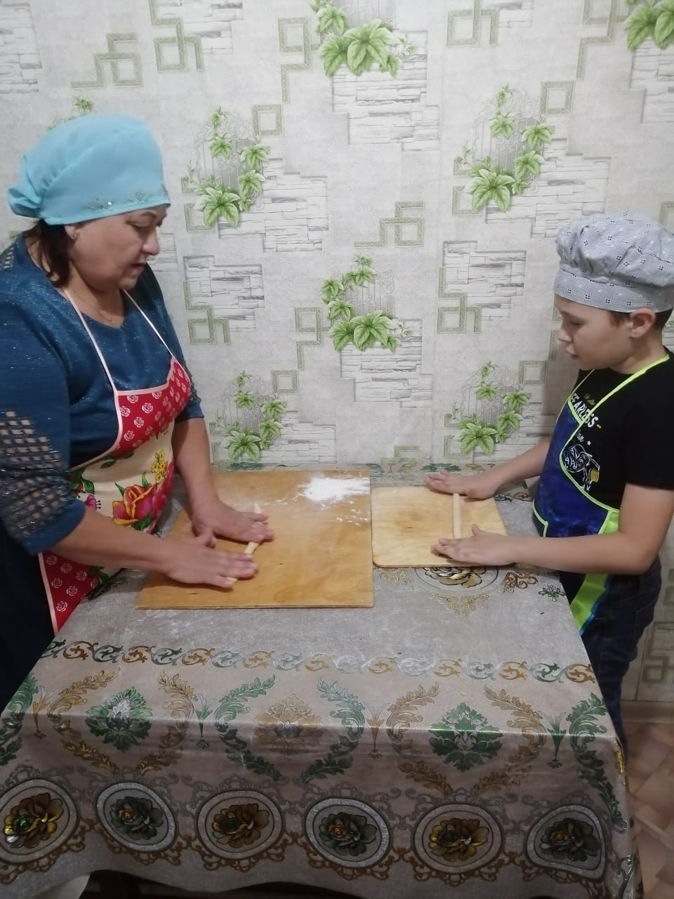 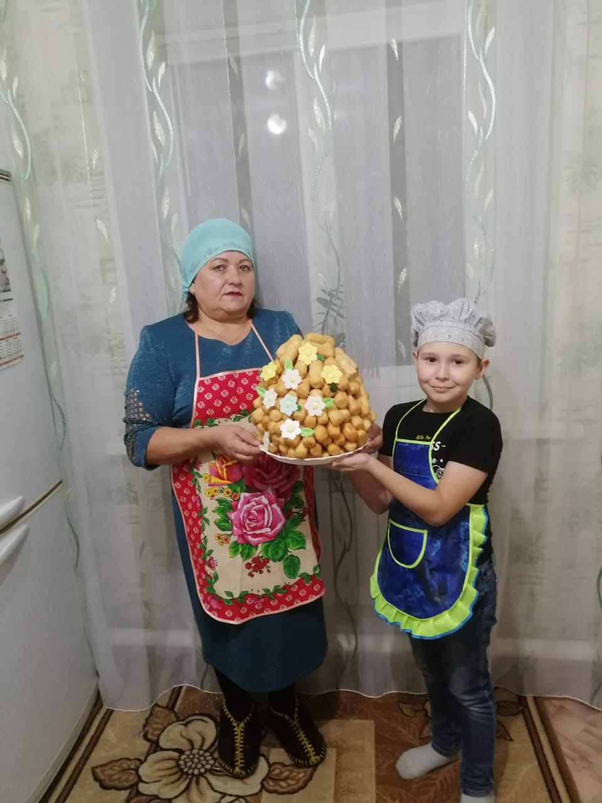

№1-Моя любимая бабушка-Шарифьянова Фанзиля Асляховна .

№2-Наше национальное блюдо – чак-чак.